基于协同过滤的美食推荐算法

摘要：前面要介绍下背景，为什么要做美食的推荐。(一两句话)本文~~针对美食餐厅数据集中数据庞大且复杂的问题，归一化处理数据，解决了数据的稀疏性；~~针对如何推荐个性化美食服务，提高推荐准确率的问题，分析了基于用户的推荐算法，基于餐厅的推荐算法，基于 $SVD$ 的协调过滤算法以及流行度推荐算法这四种推荐算法，解决了推荐餐厅与用户喜好的适配度；针对算法衡量问题，采用了准确率 $(Precision)$ 和召回率 $(Recall)$ 以及 $F1$ 这三种指标比较，提高了算法的准确性。

背景：

随着我国经济的快速发展和人民生活水平的不断提高,人们对饮食的要求从“吃不饱”到“吃饱”再到“吃好”,逐步走上了追求吃特色、健康、营养的新阶段。越来越多的人倾向于在互联网上寻找美食,但是人们普遍识别真假信息的能力有限,面对网络数据的爆炸增长,使得用户难以在海量的数据中快速的找到适合自己的美食，具有一定的盲目性。通过对现有美食 $APP$ 的调查，我们发现里面美食数据排行过于笼统，不能有效的解决用户的个人喜好等问题。针对以上问题，我们发现提供个性化美食推荐服务、提高检索效率、优化用户体验成为了广大用户的诉求。面对这一诉求，我们根据数据集的用户和餐厅特征，提出基于协同过滤的美食推荐系统算法，（该算法采用了什么什么，结合了什么什么）~~来提高推荐的准确率。~~

相关工作:

协同过滤算法[1-3]在推荐系统领域被广泛应用，该算法通过对物品之间的相似度或者具有相同兴趣爱好的群众进行物品推荐。根据上述思想可分为四大类：一是基于用户的协调过滤；二是基于物品的协调过滤[4]。基于用户的协同过滤算法根据相似用户的喜好产生对目标用户的推荐; 基于项目的协同过滤推荐算法则根据用户对相似项目的评分数据预测目标项目的评分[5]；三是基于*SVD*的协同过滤[6]；针对稀疏矩阵问题，在矩阵奇异值分解前对矩阵评分的空白值进行填补；四是基于流行度的协同过滤。本文首先对数据集进行预处理，通过对不同算法的准确率和召回率以及*F1*指标的比较，优化推荐算法，提出混合算法，提高推荐算法的准确率，最后将其推荐算法应用于美食推荐系统领域。

基于协同过滤的混合推荐算法

本文在对基于用户、基于物品、基于 的协同过滤算法实验测试后，又引进基于流行度 的推荐算法，通过对这四种算法的三种指标进行比较，确定参数。为了进一步提高推荐算法的准确率，实验又将四种算法两两混合，这里着重介绍基于流行度与基于 协同过滤的混合推荐算法。实验分为以下三步骤：

一、基于流行度的协同过滤算法

基于流行度的推荐算法是根据用户对餐厅点击的热度将当下最热门的内容推荐给用户，由此我们对求解基于流行度的推荐算法的算法思路基本如下：

首先对去过同一家餐厅 的总人数记作,流行度记作。

其次，为了让用户之前的相似度更能说明用户之前的兴趣喜爱程度是接近的，我们把两个用户对流行度相对较低的餐厅进行权重计算，如下：



对于低于平均流行度的餐厅我们进行 对其权重赋值大1，对于高于平均流行度的餐厅我们对其权重赋值小于1。基于此，我们计算相似度，如下：



考虑到冷门项目的兴趣度，引入权重因子,如下：



根据上述引入的权重因子,前 个为用户的推荐餐厅。

二、基于SVD的协同过滤算法（这块介绍的不是很清楚，R是mXn的矩阵，那么R它具体表示什么呢？U具体表示什么，B具体表示什么？要结合数据集来说）

首先对矩阵空白值进行相关行列的平均值进行填充,对矩阵进行分解， 为 的矩阵， 为 的正交矩阵， 为 的正交矩阵， 的 的对角矩阵。



对矩阵 进行 维化简得到，计算用户预测评分推荐，如下：



三、偏好程度

在此我们引用用户对于餐厅的一个偏好程度[7]，目的就是根据用户的目标用户评分来学习用户对不同餐厅偏好，从而给出用户感兴趣的餐厅分布[8],为了提高推荐算法的准确程度，提出了基于 与流行度的协同过滤推荐算法，衡量 与流行度的两者重要性引入权重因子，提出新偏好程度算法，如下：



通过对权重因子的测试，获得本推荐算法的相似邻居集，从而产生推荐列表。

实验及评估结果：

1. 实验数据集

本文数据来自于和鲸社区美食数据集,共4万家餐厅，54万用户，440万条评论数据。首先对数据集进行数据预处理，最终参与实验一共4417家餐厅，3291用户，76208条数据。由于用户评价较为主观性，我们采用归一化处理评价数据。

https://www.heywhale.com/mw/dataset/5e946de7e7ec38002d02d533/content

1. 评估指标

随着人工智能和大数据时代的到来,推荐系统在各行各业中的应用也是越来越多,但是从目前的发展来说,如何在不同的领域中判断推荐系统性能的优劣也是个尤为重要的课题[9]。考虑到实际需求,我们应用推荐系统的目的就在于挖掘更多的用户需求,为用户推荐最感兴趣的物品,以此来促进物品的销售,一般会用一些指标来度不同用户量评估推荐系统的质量。

设 为符合用户B喜爱的推荐餐厅, 为用户B总喜爱的推荐餐厅， 为用户B总推荐餐厅[8]。

第一方面：算法的精确率，代表符合用户B喜爱的推荐餐厅在用户B总推荐餐厅的比例，定义如下：



第二方面：算法的召回率，代表符合用户B喜爱的推荐餐厅与用户B总喜爱的推荐餐厅的比例，定于如下：



第三方面：算法的 $F1$，代表精确率和召回率的一个综合考量，定义如下：



上述三种指标表示推荐系统的准确度。

1. 参数确定

在实验开始前，将数据集分为训练集和测试集，通过误差计算，发现不同参数对应的误差值都不同。这些参数包括邻居个数，训练，测试集的划分比例。为测试其灵敏性，分别对训练集、测试集进行数据测试。

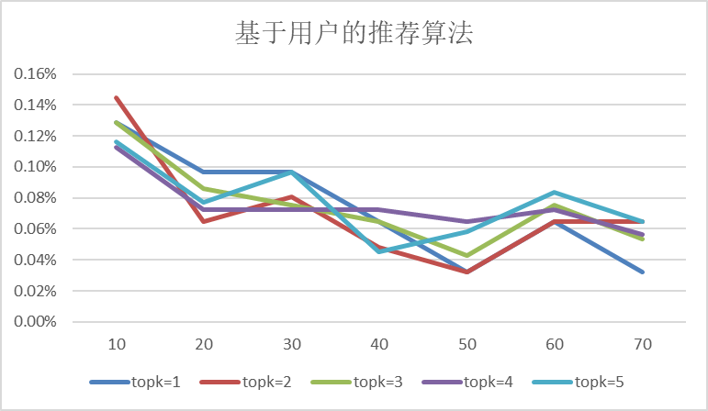

图1 基于用户推荐算法

在测试基于用户的推荐算法中，我们对不同推荐个数以及邻居个数进行研究，结果如上图所示。根据图表中数据显示，邻居个数的增加，基于用户的推荐相似度总体趋势呈下降状态。并通过对数值反复的模拟计算，前期topk=5的曲线趋势值要处于相对于中间趋势，但后期随着邻居个数的增加，取topk=5的效果要好于其他。

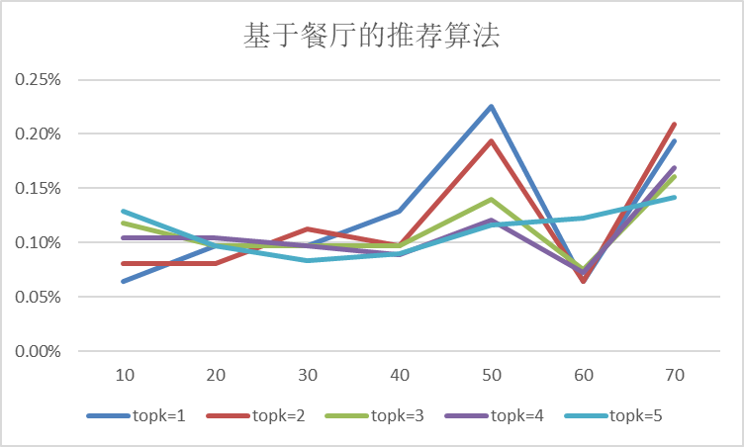

为了测试基于餐厅的推荐算法对推荐程度的影响，改变topk和邻居个数的值通过控制变量法，测得数据如上图。通过结果我们可以看出在邻居个数位于50左右，基于餐厅推荐算法的相似度达到一个相对峰值，为相对优值。

图x

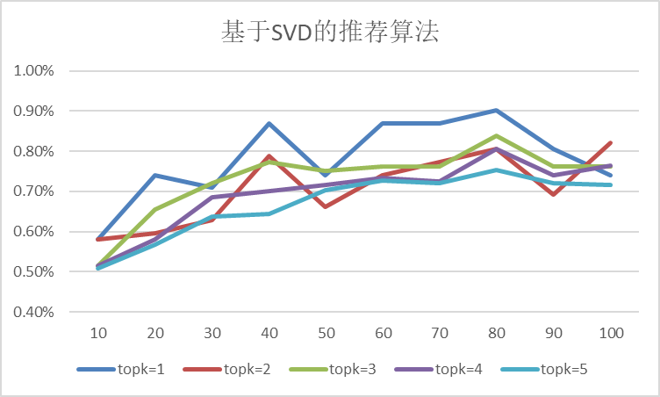

基于上述两种推荐算法引入第三种基于*SVD* 的推荐算法对实验的影响程度，根据数据得出上述图表。我们发现基于*SVD* 推荐总体数据区间位于0.50%—0.90%，整体相似度相对提高，呈上升趋势，数据波动较小，在邻居个数处于80左右得到此算法在同一topk下的相对峰值。

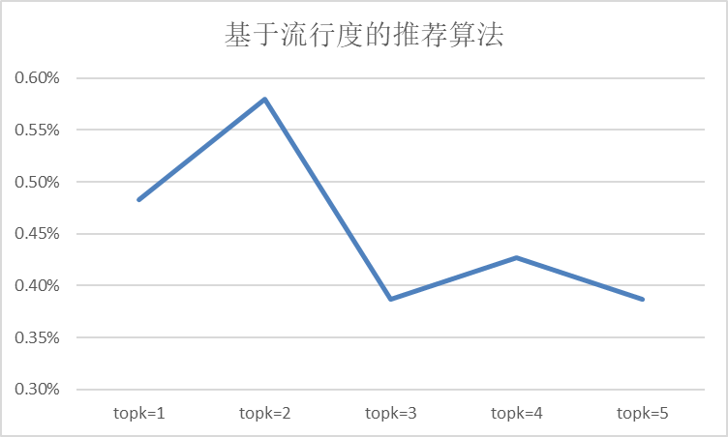

在对流行对进行数据分析，数据波动于0.4%—0.6%这一区间内，在topk=2时处于该算法的峰值0.58%。

1. 评估情况

4.1 基础算法的分析

通过对上述图表数据结论分析以及相关文献查阅，当topk=5时，为本文的最优推荐个数，选取三种指标，对四种推荐算法进行对比择优。

实验数据表明，对精确率的分析，发现说明在该指标下，基于SVD推荐算法的性能是最好的，在推荐餐厅个数中餐厅用户喜爱餐厅的匹配度较高。对召回率的分析，发现基于流行度和基于SVD的推荐算法的召回率值要高于基于用户和基于餐厅，这进一步说明基于流行度和基于SVD的推荐算法的找到餐厅比较全面。F1指标是对精确度和召回率的调和平均，说明在考虑算法结果既要准确又要全面的平衡点时基于SVD和基于流行度的推荐算法性能好。

通过对上述指标的分析，更倾向于选着基于SVD和基于流行度的推荐算法为推荐系统的核心算法。但是只是简单的考虑到每种推荐算法的推荐准确程度，由于本文数据集过于庞大，结果相似度还是相对较低，基于本次实验进一步进行研究，结合多种算法进一步研究推荐准确程度更高的算法。

4.2 混合算法的分析

如下图给出了六种混合推荐算法各项指标下的实验结果，其中ucf为基于用户的协同过滤、rcf为基于餐馆的协同过滤、svd为基于svd的协同过滤、pop为基于流行度的协同过滤。

基于上述：

通过对基础算法的改进与融合，对精确率、召回率、F1的实验结果分析，相比于其他混合算法只有某一方面的提升，基于pop与svd的混合推荐算法无论是在美食餐厅推荐的准确程度、全面方面都有了明显的质量提高，在topk=5时达到了实验的峰值，推荐效果好。

结论

本文主要研究美食推荐算法。推荐是指由系统主导用户的浏览顺序 ,引导用户发现需要的结果[10]。在电子信息高速发展的21世纪，工作和生活如何达到平衡这一问题在当代社会日益突出。人们对生活要求越来越高，所以，能设计出一款准确率较高，符合用户喜好的美食推荐系统迫在眉睫。它既能分辨真假信息，又能高效解决用户的需求。本文除了研究基础推荐算法，还在此基础上提出了基于SVD和基于流行度(pop)的推荐算法，通过实验测试发现该算法有效的提高推荐的准确程度，后续我们将继续对该算法进入深入研究，将其推广能更好解决上述问题。

参考文献

[1] Bell R，Koren Y，Volinsky C.The bellkor 2008 solution to the Netflix prize[R].2007.

[2] Paterek A.Improving regularized singular value decomposition for collaborative filtering[C]//KDD-Cup and Workshop.[S.l.]：ACM Press，2007.

[3] Lee D D，Seung H S.Learning the parts of objects by non-negative matrix factorization[J].Nature，401：788-791.

[4] 张春丽 基于hadoop的协调过滤算法的研究与实现[D].东华大学，2015

[5] 熊聪聪,邓滢,史艳翠,陶鑫,陈亚瑞.基于协同过滤的美食推荐算法[J].计算机应用研究,2017

[6] 陈清浩. 基于SVD的协同过滤推荐算法研究[D].西南交通大学,2015.

[7]王立才，孟详武，张玉洁． 上下文感知推荐系统［J］． 软件学报，2012

[8]巨星海,周刚.一种基于用户偏好分析和论坛相似度计算的改进LFM推荐算法[J].信息工程大学学报,2021,22(04):433-437+449.

[9]张芳. 基于项目流行度与用户信任度的协同过滤推荐算法研究[D].山东科技大学,2018.DOI:10.27275/d.cnki.gsdku.2018.000964.

[10]许海玲,吴潇,李晓东,阎保平.互联网推荐系统比较研究[J].软件学报,2009,20(02):350-362.